百洋铺收费站标牌内容更换项目询价公告

一、项目名称：百洋铺收费站标牌内容更换项目
二、项目编号：LAST20241005
三、采购人：六安市六舒产业投资有限公司
五、项目地点：百洋铺收费站
六、采购预算：2万元
七、采购内容：百洋铺收费站标牌内容更换（详见采购需求）
八、合同履行期限：自合同签订之日起20日历天。
九、供应商资格要求：
1、供应商应具备下列条件：
（1）具有独立承担民事责任的能力；
（2）具有良好的商业信誉和健全的财务会计制度；
（3）具有履行合同所必需的设备和专业技术能力；
（4）有依法缴纳税收和社会保障资金的良好记录；
（5）参加询价活动前三年内，在经营活动中没有重大违法记录。
2、本项目的特定资格要求：无。
3、本项目不接受联合体投标。
十、询价时间：2024年11月4日10时00分。
十一、询价地点：六安市金安区皖西路与长安路交叉口城投大厦18楼1808室。
十二、响应文件递交截止时间：同询价时间。
十三、响应文件递交地点：同询价地点。
十四、注意事项
1.本项目采购代理费（1000元）由成交人支付，此部分费用体现在报价中，采购人不再单独列支。
2.响应报价：供应商报价内容应包含与本次采购内容相关的一切费用（含税），成交后不得调整。
3.付款方式：待工作全部完成验收合格后，一次性付清合同价款。
4.报价文件组成：营业执照等相关证明材料、授权委托书、报价表（格式附后）。
5.报价文件份数：一正三副。
十五、联系方式
采购单位：六安市六舒产业投资有限公司
联系人：朱主任
联系电话：0564-3351092
采购代理单位：六安市水务投资有限公司
联系人：贺主任
联系电话：0564-3351091

2024年10月30日
采购需求
一、清单：
项目名称 | 单位 | 数量 | 尺寸 | 备注
收费公示标牌画面 | 块 | 4 | 5000mm*3000mm*3mm
收费公示标牌画面 | 块 | 2 | 2000m*3000*3mm
原收费公示标牌 画面清除 | 块 | 6
六公开标牌画面 | 块 | 12 | 1200*800*3mm
收费公示标牌画面安装 吊车 | 项 | 1

注：收费牌公示牌、六公开牌内容制作安装，材质为反光膜

二、项目地点：百洋铺收费站
三、采购方式：询价
四、采购预算：2万元
五、付款方式：待工作全部完成验收合格后，一次性付清合同价款。
六、合同方式：总价合同。
七、结算方式：中标价据实结算。
八、标识牌样式：（见示意图）

1、原标识牌现状
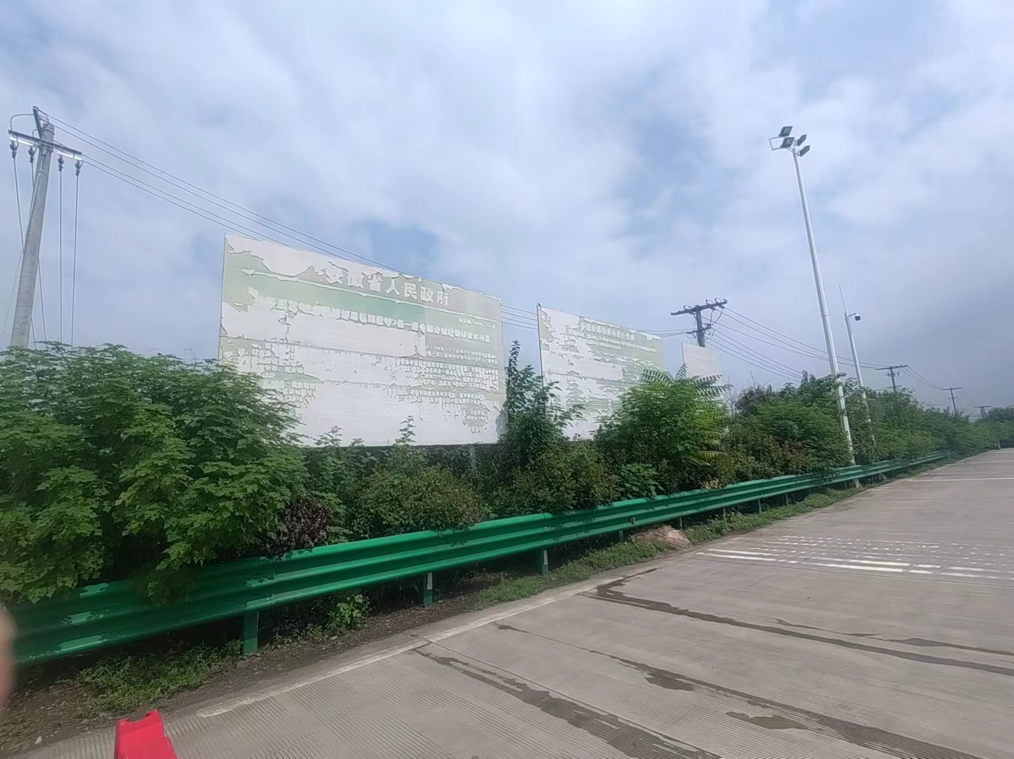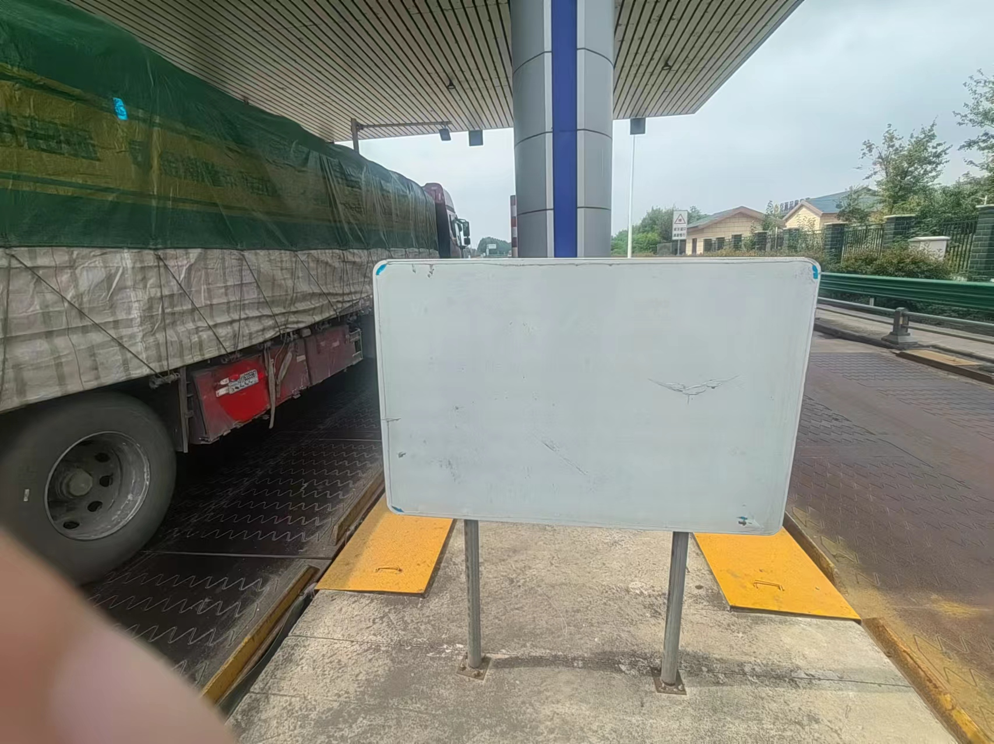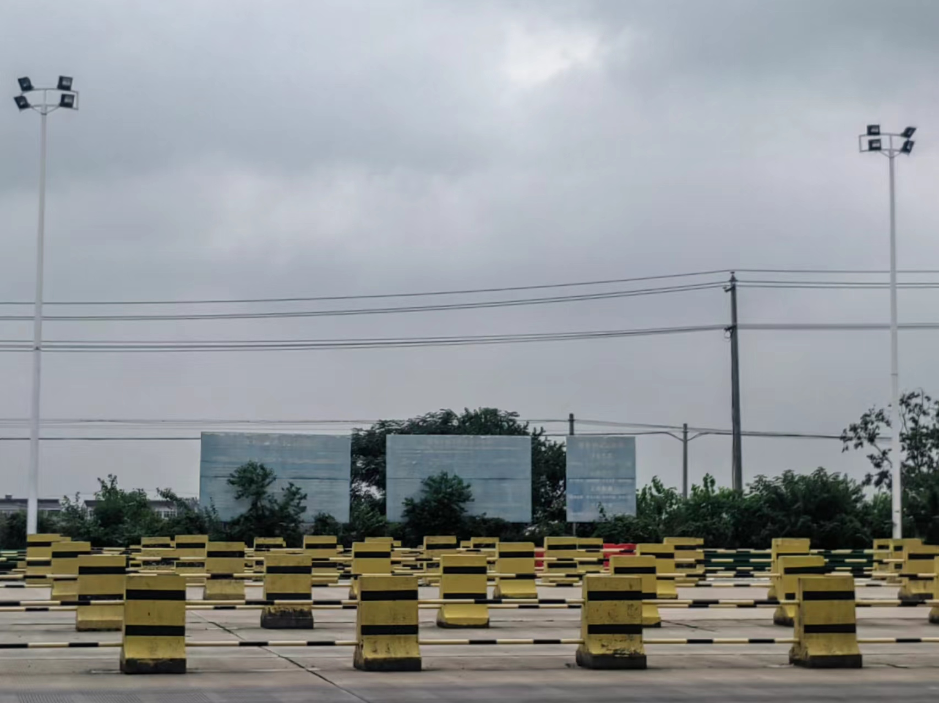

2、制作完成后效果图：
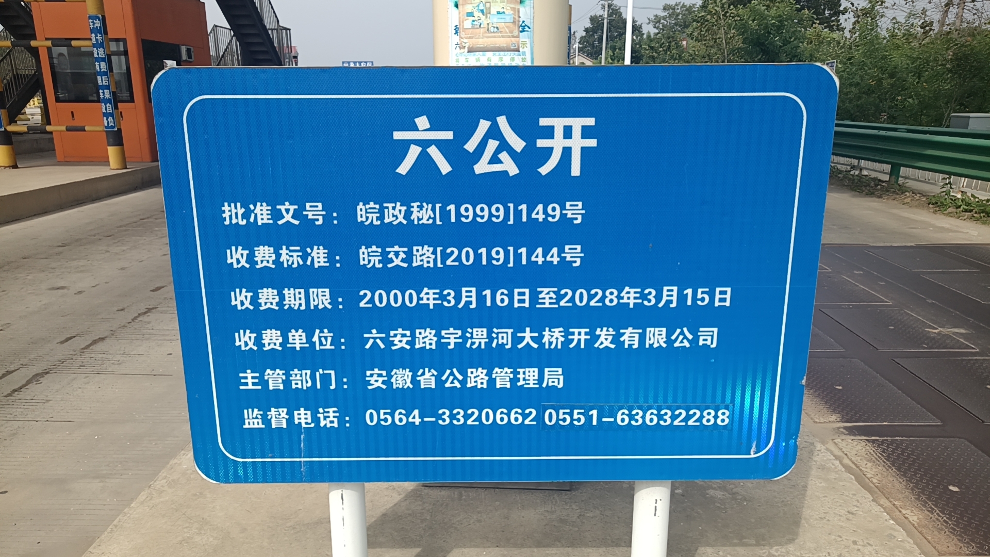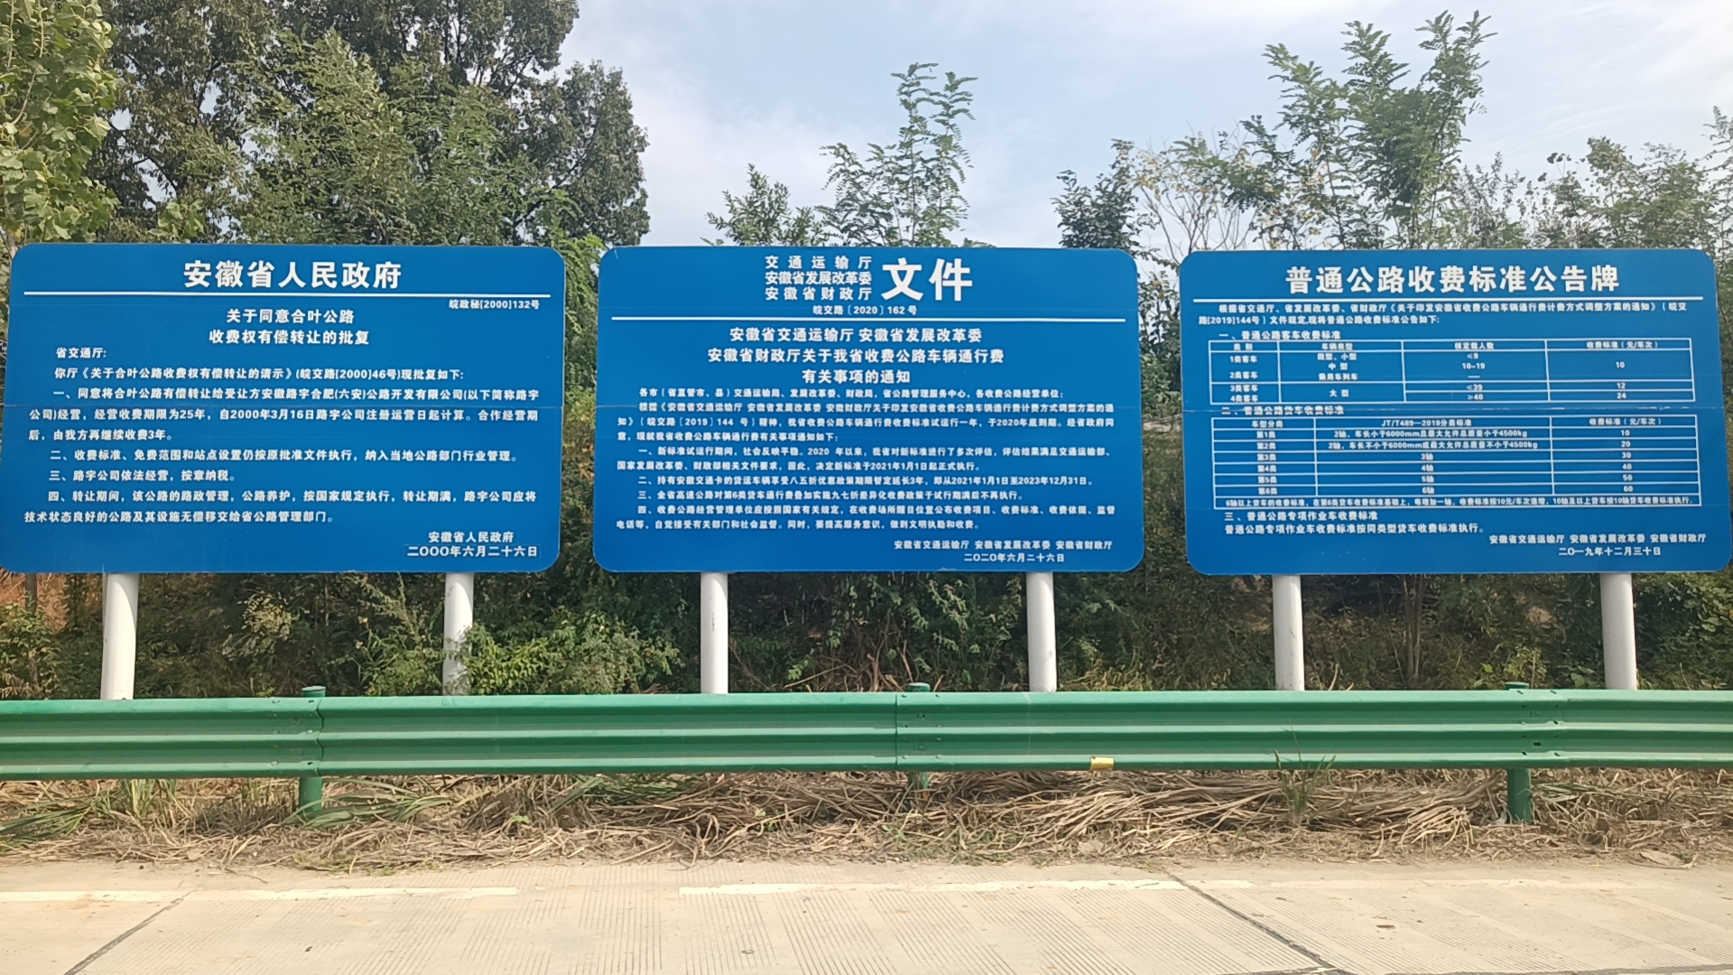

附件

一、法定代表人授权书（格式）
致：采购人名称

本授权书声明： （供应商名称）的 （法人代表姓名、职务）授权 （被授权人的姓名、职务）为我方就＂ ＂项目询价活动的合法代理人，以我方名义全权处理与该项目响应、签订合同以及合同执行有关的一切事务。
特此声明。

法定代表人签字盖章：
职 务：
单位名称：
附：法定代表人身份证复印件

代理人（被授权人）签字盖章：
职 务：
单位名称：
附：代理人（被授权人）身份证复印件

供应商名称：（公章）
日 期：
二、报价表（格式）
项目名称
供应商名称
供货及安装期限
响应报价  （元） | 大写：  小写：
备注 | 以上报价为承办该项目所有服务内容的全部费用，按质按量完成采购需求中的全部服务内容，如采购需求中的部分内容在报价明细表中没有列举，我单位承诺该内容所需的服务我单位免费提供，成交后，不就该内容提出增加费用的要求，不就该内容无报价提出拒绝提供服务的要求。

供应商（盖公章）：
法人或授权委托人：
日 期： 年 月 日

